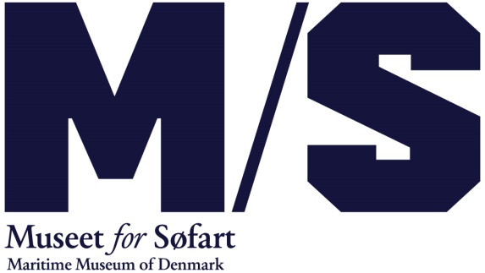

2. nov. 2017

Da Danmark disruptede søfarten
I 1912 forandrede Danmark søfarten for altid, da skibet SELANDIA afsejlede fra København med kurs mod Bangkok. I M/S Museet for Søfarts nye særudstilling ’Den første tur med SELANDIA’ stilles der skarpt på skibet, der styrkede Danmarks position på den globale scene, Danmarks og Thailands handelsforbindelser og dieselmotorens banebrydende teknologi. Udstillingen åbner d. 10. november.
Da ØK’s nye dieseldrevne skib SELANDIA afsejlede fra København i 1912, markerede det begyndelsen på en ny æra for den danske og internationale søfart. En tid hvor motorskibene dominerede. En tid som vi fortsat lever i.
Direktør for M/S Museet for Søfart Ulla Tofte siger:
’ØK og SELANDIA er et stykke erhvervshistorie om udsyn og globale ambitioner, der bragte Danmark ud i verden – som det er søfartens væsen. M/S Museet for Søfarts udstillinger handler netop om, at søfart binder verden sammen, og derfor er vi meget glade for at præsentere en udstilling om skibet der revolutionerede søfarten’.
Et skib kendt verden over
I udstillingen kommer man gennem fotos og film tæt på B&W’s og ØK’s partnerskab, der var præget af internationalt udsyn og et ønske om at styrke Danmark på den globale scene. I udstillingen ses der også nærmere på Danmarks og Thailands fælles historie med udgangspunkt i Bangkok – ØK’s arnested.
SELANDIA havde ikke bare en revolutionerende motor, men også et nyskabende udseende. I udstillingen kan man, ud over en model af skibet, bl.a. se tekniske tegninger af skibet og dets interiør, skibsklokken fra SELANDIA, malerier og historien om den banebrydende dieselmotor.
Man møder også sømanden på SELANDIA gennem bl.a. breve, tegninger og portrætter.

’Den første tur med SELANDIA’ kan opleves fra d. 10. november til d. 18. februar.

